Original : anglais
Traduction: non Secrétariat ZLEA

ZLEA – COMITÉ DES REPRÉSENTANTS GOUVERNEMENTAUX SUR LA PARTICIPATION DE LA SOCIÉTÉ CIVILE

MÉMOIRE PRÉSENTÉ EN RÉPONSE À L’INVITATION OUVERTE

Nom | James A. Thomas
Organisme | ASTM International
Pays | États-Unis d’Amérique

Nombre de pages | 4 | Langue | Anglais
Le mémoire porte sur les régions ou pays suivants | États-Unis d’Amérique

entités de la zlea (Cocher l'entité ou les entités de la ZLEA concernées par le mémoire
Groupe de négociation sur l’agriculture |  | Comité des représentants gouvernementaux sur la participation de la société civile
Groupe de négociation sur la politique de concurrence |  | Comité mixte d’experts du gouvernement et du secteur privé sur le commerce électronique
Groupe de négociation sur le règlement des différends |  | Groupe consultatif sur les économies de petite taille
Groupe de négociation sur les marchés publics |  | Comité technique sur les questions institutionnelles (aspects généraux et institutionnels de l’Accord de la ZLEA)
Groupe de négociation sur les droits de propriété intellectuelle |  | Processus de la ZLEA (cocher cette case si le mémoire concerne toutes les entités)
Groupe de négociation sur l’investissement
Groupe de négociation sur l’accès aux marchés | X
Groupe de négociation sur les services
Groupe de négociation sur les subventions, les droits antidumping et les droits compensateurs

Un RÉSUMÉ (de deux pages au maximum) doit accompagner tout mémoire de plus de cinq pages. (Les résumés des mémoires de plus de cinq pages ainsi que les mémoires de moins de cinq pages seront transmis aux groupes de négociation de la ZLEA et autres entités conformément aux renseignements fournis ci-dessus.)

Résumé

Observations d’ASTM International au président du Comité des représentants gouvernementaux sur la participation de la société civile

ASTM International est un organisme d’élaboration de normes consensuelles d’une portée et d’une application qui influencent considérablement le commerce.

La version actuelle du deuxième avant-projet de l’Accord sur la ZLEA donne des organismes internationaux de normalisation une définition qui limite les recours à des solutions normatives internationales et désavantage certains secteurs industriels des pays de la ZLEA. En raison d’un renvoi direct à deux organismes particuliers, la définition actuelle exclut expressément une multitude d’organes internationaux de normalisation.

ASTM International appuie vivement la position mise de l’avant par le Représentant américain au commerce (USTR) et selon laquelle la normalisation internationale ainsi que la pertinence et les aspects relatifs à la loyauté des échanges des normes issues de ces organismes sont le résultat de processus d’élaboration qui se fondent sur des principes tels que l’ouverture et la transparence des procédures, le consensus des parties intéressées et l’intégration d’un contenu techniquement et mondialement pertinent. Ces principes sont énoncés à l’annexe 4 du Deuxième examen triennal du fonctionnement et de la mise en œuvre de l’Accord sur les obstacles techniques au commerce de l’OMC.

ASTM demande que la définition figurant au chapitre de l’Accord qui porte sur l’accès aux marchés (article 12. Définitions) soit modifiée pour tenir compte des principes susmentionnés qui sont énoncés dans l’annexe 4.

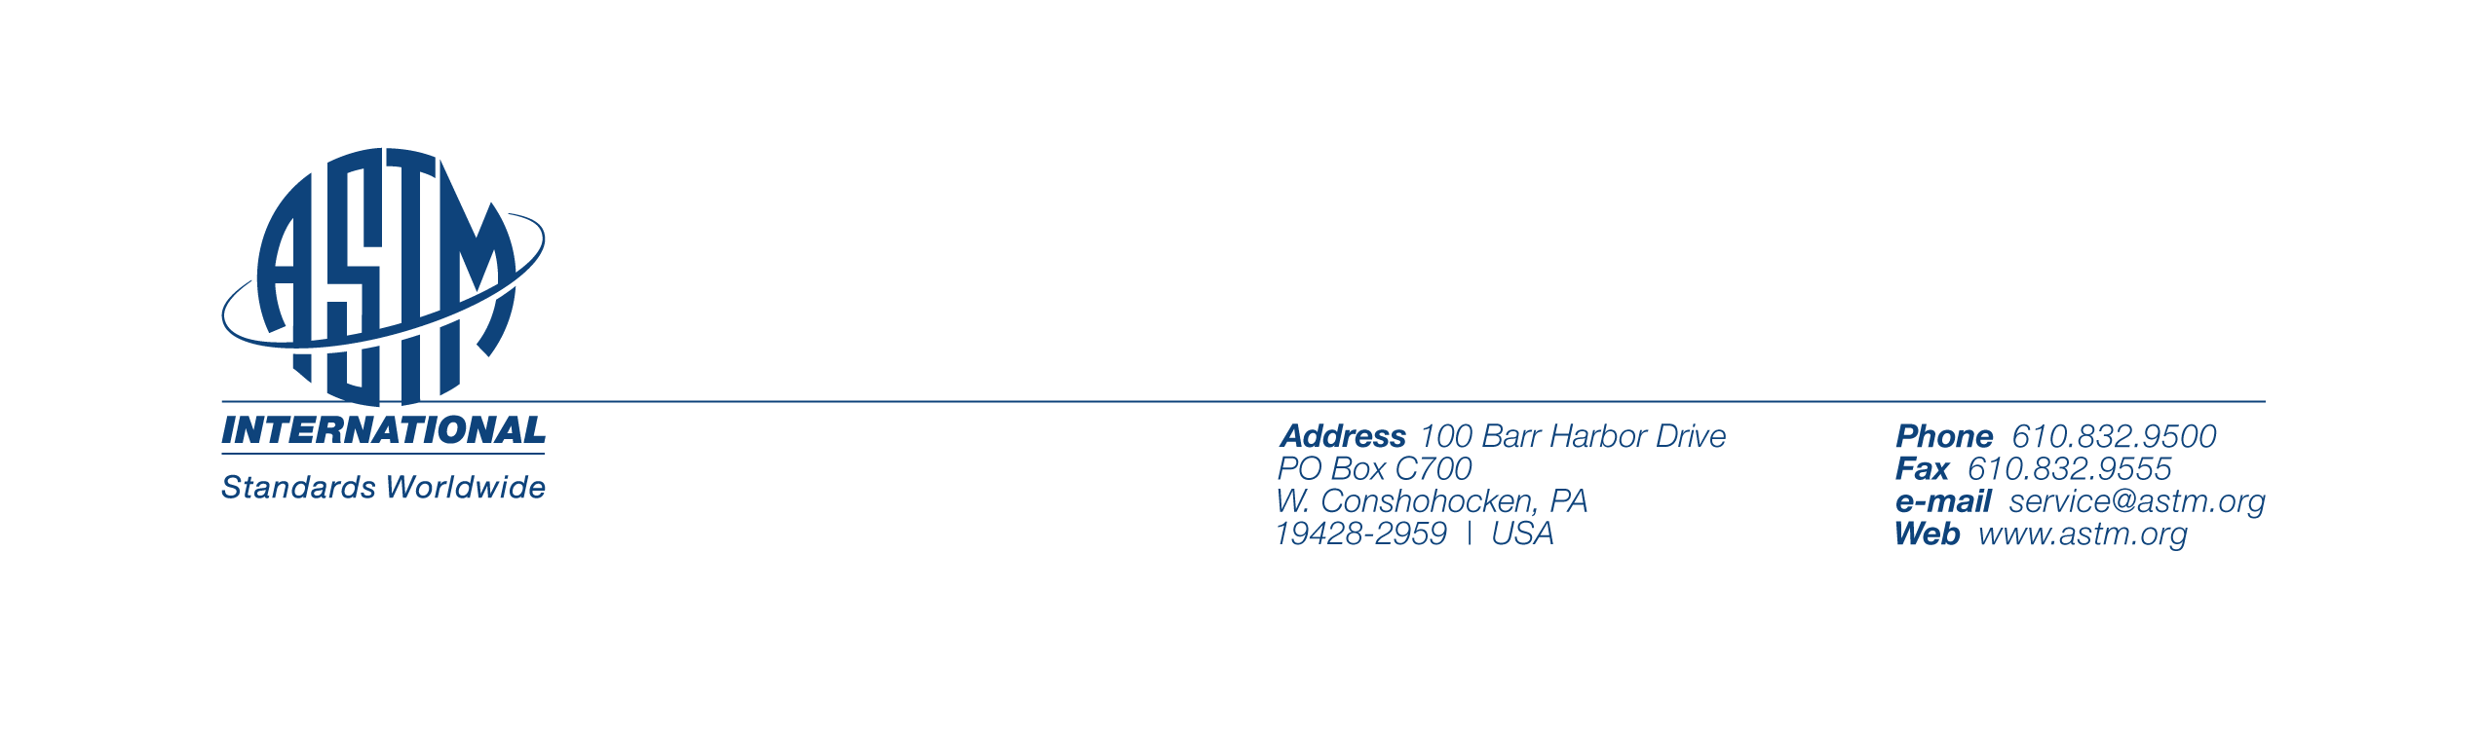
À l’attention de : Président du Comité des représentants gouvernementaux sur la participation de la société civile

De : James A. Thomas, président
ASTM International
100 Barr Harbor Drive
PO Box C700
W. Conshohocken, PA 19428-2959
Tél. : + 610-832-9598
Courriel : jthomas@astm.org

Objet : Deuxième avant-projet d’Accord sur la ZLEA
Chapitre sur l’accès aux marchés
Article 12. Définitions
Page 5.92
Définition d’un organisme international de normalisation

ASTM International est un organisme à vocation normative composé de représentants d’une centaine de pays. Des milliers de ses normes ont une portée et une application internationales et elles sont mises au point à la lumière des principes établis par l’Organisation mondiale du commerce. Ces normes figurent dans les législations de nombreux pays du monde. Leur effet sur les échanges commerciaux est considérable. Leur valeur pour les économies des pays de la ZLEA est incalculable. Cependant, le projet d’Accord sur la ZLEA, précédemment mentionné, contient des dispositions qui empêchent l’application effective de ces normes et d’autres normes semblables.

Pour l’heure, la définition que le deuxième avant-projet d’Accord donne d’un organisme international de normalisation a pour effet de limiter le recours à des solutions internationales de normalisation et désavantage certains secteurs industriels des pays de la ZLEA. La définition d’un organisme international de normalisation mentionne explicitement deux organismes européens de normalisation volontaire du secteur privé (l’Organisation internationale de normalisation, ou ISO, et la Commission électrotechnique internationale, ou CEI), excluant de ce fait tous les autres.

Cette définition, qui renvoie directement à l’ISO et à la CEI, n’est ni plus ni moins qu’une recommandation. Elle constitue certainement une approbation, et elle laisse entendre que les normes qui émanent de ces deux organes sont présumées conformes aux dispositions de l’Accord.

ASTM International est de l’avis qu’aucun organisme de normalisation regroupant des organes nationaux, lesquels font généralement fonction de blocs politique et économique, ne peut garantir que les normes qu’il établit ne feront pas entrave au commerce.

Mais ce qui est encore plus important est que ces renvois entachent la définition de partialité et d’exclusivité. Implicitement, et par omission, cette définition laisse entendre que les milliers de normes internationales hautement techniques qui sont mises au point par des organismes autres que l’ISO et la CEO sont 1) non crédibles, 2) non internationales, ou encore 3) des obstacles au commerce. Rien ne saurait être plus faux.

L’USTR a fait valoir devant le Comité sur les obstacles techniques au commerce de l’OMC que les organes qui suivent des procédures ouvertes et transparentes et qui offrent à toutes les parties intéressées la possibilité de s’entendre par consensus mettront nécessairement au point des normes qui sont pertinentes à l’échelle internationale et qui élimineront les obstacles inutiles au commerce. Selon l’USTR, le processus de normalisation internationale ainsi que la pertinence et les aspects relatifs à la loyauté des échanges des normes issues de ces organismes s’appuient davantage sur les principes que sur la structure des établissements dont elles émanent. ASTM International souscrit entièrement à cette position. Ces principes sont énoncés à l’annexe 4 du Deuxième examen triennal du fonctionnement et de la mise en œuvre de l’Accord sur les obstacles techniques au commerce de l’OMC. ASTM International est d’avis que ces principes servent la lettre et l’esprit de l’Accord sur les obstacles techniques au commerce et qu’ils peuvent et doivent être appliqués à tout accord dont l’objectif consiste à éliminer les obstacles techniques au commerce, notamment l’Accord sur la ZLEA.

C’est pourquoi ASTM International propose de remplacer par ce qui suit les dispositions entre crochets de l’Accord sur la ZLEA :

« Les Parties reconnaissent que les normes, guides ou recommandations internationaux doivent être fondés sur la série de principes énoncés dans le document du Comité sur les obstacles techniques au commerce de l’OMC, Décisions et recommandations adoptées par le Comité depuis le 1er janvier 1995, G/TBT/1/Rev.7, 28 novembre 2000, section IX (Décision du Comité sur les principes devant régir l’élaboration de normes, guides et recommandations internationaux en rapport avec les articles 2 et 5 et l’annexe 3 de l’Accord), c’est-à-dire l’annexe 4. »

